
"Энергия үнемдеу және энергия тиімділігін арттыру саласындағы аккредиттеу" мемлекеттік көрсетілетін қызмет регламентін бекіту туралы" Қазақстан Республикасы Инвестициялар және даму министрінің 2015 жылғы 10 тамыздағы № 847 бұйрығына өзгеріс енгізу туралы
Күшін жойған
Қазақстан Республикасы Инвестициялар және даму министрінің м.а. 2016 жылғы 15 ақпандағы № 188 бұйрығы. Қазақстан Республикасының Әділет министрлігінде 2016 жылы 16 наурызда № 13482 болып тіркелді. Күші жойылды - Қазақстан Республикасы Инвестициялар және даму министрінің 2016 жылғы 18 мамырдағы № 429 бұйрығымен
Ескерту. Бұйрықтың күші жойылды - ҚР Инвестициялар және даму министрінің 18.05.2016 № 429 бұйрығымен.
«Нормативтік құқықтық актілер туралы» 1998 жылғы 24 наурыздағы Қазақстан Республикасы Заңының 43-1-бабы 1-тармағына сәйкес БҰЙЫРАМЫН:
1. «Энергия үнемдеу және энергия тиімділігін арттыру саласындағы аккредиттеу» мемлекеттік көрсетілетін қызмет регламентін бекіту туралы» Қазақстан Республикасы Инвестициялар және даму министрінің 2015 жылғы 10 тамыздағы № 847 бұйрығына (Нормативтік құқықтық актілерді мемлекеттік тіркеу тізілімінде № 12030 болып тіркелген, 2015 жылғы 25 қыркүйекте «Әділет» ақпараттық-құқықтық жүйесінде жарияланған) мындай өзгеріс енгізілсін:
көрсетілген бұйрықпен бекітілген «Энергия үнемдеу және энергия тиімділігін арттыру саласындағы аккредиттеу» мемлекеттік көрсетілетін қызмет регламентінде:
қөрсетілген регламентке 1-қосымша осы бұйрыққа қосымшаға сәйкес жаңа редакцияда жазылсын.
2. Қазақстан Республикасы Инвестициялар және даму министрлігінің Индустриялық даму және өнеркәсіптік қауіпсіздік комитеті (А.Қ. Ержанов):
1) осы бұйрықтың Қазақстан Республикасы Әділет министрлігінде мемлекеттік тіркелуін;
2) осы бұйрық Қазақстан Республикасының Әділет министрлігінде мемлекеттік тіркелген кейін оның көшірмелерін баспа және электрондық түрде күнтізбелік он күн ішінде мерзімді баспа басылымдарында және «Әділет» ақпараттық-құқықтық жүйесінде ресми жариялуға, сондай-ақ тіркелген бұйрықты алған күннен бастап бес жұмыс күні ішінде Қазақстан Республикасы нормативтік құқықтық актілерінің эталондық бақылау банкіне енгізу үшін Республикалық құқықтық ақпарат орталығына жіберуді;
3) осы бұйрықтың Қазақстан Республикасы Инвестициялар және даму министрлігінің интернет-ресурсында және мемлекеттік органдардың интранет-порталында орналастырылуын;
4) осы бұйрық Қазақстан Республикасы Әділет министрлігінде мемлекеттік тіркелгеннен кейін он жұмыс күні ішінде осы бұйрықтың 2-тармағының 1), 2) және 3) тармақшаларымен көзделген іс-шаралардың орындалуы туралы мәліметтерді Қазақстан Республикасы Инвестициялар және даму министрлігінің Заң департаментіне ұсынуды қамтамасыз етсін.
3. Осы бұйрықтың орындалуын бақылау жетекшілік ететін Қазақстан Республикасының Инвестициялар және даму вице-министріне жүктелсін.
4. Осы бұйрық оның алғашқы ресми жарияланған күнiнен кейін күнтiзбелiк жиырма бір күн өткен соң қолданысқа енгiзiледi.
Қазақстан Республикасының
Инвестициялар және даму
министрінің міндетін атқарушы А. Рау
Қазақстан Республикасының
Инвестициялар және даму
министрінің міндетін атқарушының
2016 жылғы 15 ақпандағы
№ 188 бұйрығына
қосымша
«Энергия үнемдеу және энергия
тиімділігін арттыру саласындағы
аккредиттеу» мемлекеттік
көрсетілетін қызмет регламентіне
1-қосымша
«Энергия үнемдеу және энергия тиімділігін арттыру саласындағы
аккредиттеу» мемлекеттік қызметті көрсету
бизнес-процестерінің анықтамалығы
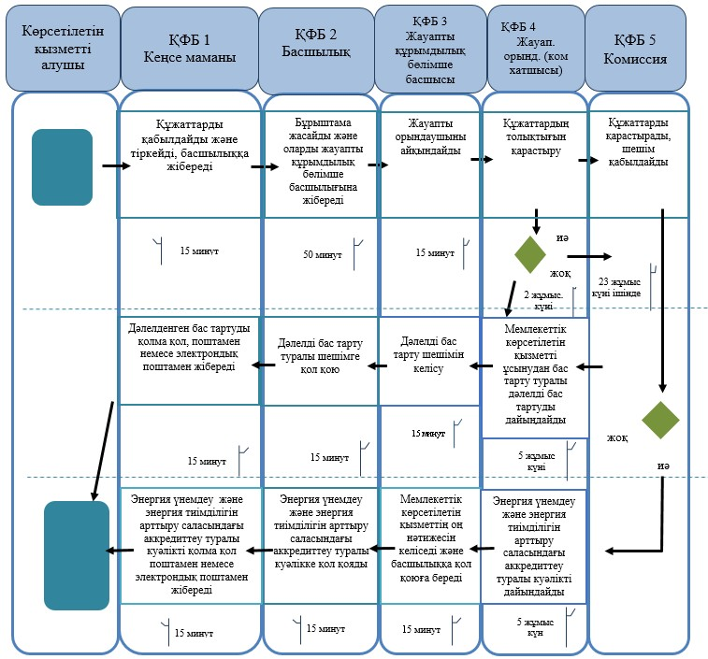
ҚФБ - құрылымдық-функционалдық бірлік: көрсетілетін қызметті
берушінің құрылымдық бөлімшелерінің (қызметкерлерінің), «электрондық
үкімет» веб-порталының өзара іс-қимылдары;
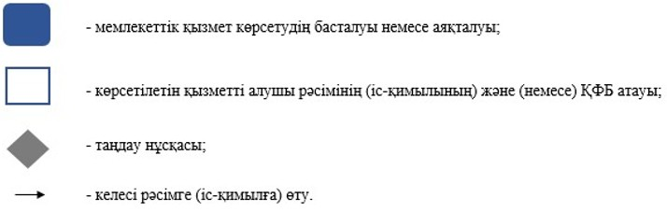

© 2012. Қазақстан Республикасы Әділет министрлігінің «Қазақстан Республикасының Заңнама және құқықтық ақпарат институты» ШЖҚ РМК

